Dragi učenci, učenke!

»Vemo le, da obstajajo nepredvidljivi položaji, v katerih postanemo iznajdljivi.« (Veter, pesek in zvezde)
Na to misel sem se spomnila, ko sem razmišljala, kako bomo že 10. teden preizkušali svojo iznajdljivost, v katero nas je potisnila nepredvidljiva situacija. Vesela sem, da se dobro znajdemo. Pohvaliti vas moram, ker ostajate vestni pri pošiljanju fotografij opravljenih nalog. Razveselim se tudi fotografij vaših hišnih ljubljenčkov, za katere ste prevzeli del družinske odgovornosti in vseh lepih sporočil, ki jih pošiljate. Sporočate, da se že veliko družite tudi »v živo«, na sprehodih in treningih. Lepo, a »po pameti«.
V 10. tednu si en dan vzemite za kulturni dan. Pojdite na virtualni obisk Blejskega gradu, kjer vas čakajo zanimivosti o srednjem veku in srednjeveških gradovih. Navodila za virtualni obisk muzeja so v tedenskem načrtu.
Pri SLJ boste ugotavljali v katerem spolu in v katerem številu so samostalniki. Pri MAT pa boste spoznali potence. Na šolski spletni strani vas čaka video z razlago. Oglejte si ga.
O gostoti, še eni od lastnosti snovi, se boste srečali pri NIT. Poskus fotografirajte.
Fotografije opravljenih obveznosti do dogovorjenih rokov pošljite v spletno učilnico ali na moj e-naslov.
Pokličite, če se vam kaj »zalomi« ali zazdi, da ne zmorete rešiti sami.

Želim vam še en uspešen, že 10. teden na daljavo!

Spoštovani starši!
»Tistega, kar je v življenju bistveno, ne moremo predvideti. Največje zadovoljstvo vedno doživimo tam, kjer najmanj pričakujemo.« (Veter, pesek in zvezde)

Draga Jeretina Anžin, razredničarka 5. b

SLOVENŠČINA od 25. 5. do 29. 5. 2020
VSEBINA:
- KATEREGA SPOLA SO SAMOSTALNIKI?
- V KATEREM ŠTEVILU SO SAMOSTALNIKI?

- Ponovno si oglej predstavitev Samostalniki (video), ki jo najdeš prejšnjem tednu (XIV. teden). Direktno povezavo najdeš na spletni strani OŠ Rodica (5. b).

- V tem tednu reši naloge v SDZ od str. 54 do str. 61. Za pisanje uporabljaj nalivnik in ne pozabi na čitljivost zapisa.

NALOGA:

Fotografiji str. 56 in str.60 pošlji v spletno učilnico ali na moj e-naslov do petka, 29. 5. 2020. Preden nalogo fotografiraš, jo dobro preglej.

MATEMATIKA
od 25. 5. do 29. 5. 2020
VSEBINA:
- POTENCE

Oglej si predstavitev Potence (video), ki jo najdeš na šolski spletni strani OŠ Rodica (5. b). Spoznal/a boš, kaj so potence in potence z osnovo 10. Če česa ne boš razumel/a, pokliči.

Naloge, kjer boš uporabil/a znanje o potencah te čakajo v SDZ od str. 62 do str. 64.

NALOGA:
Fotografiraj str. 62 in 64. Fotografiji pošlji v spletno učilnico ali na moj e-naslov do petka, 29. 5. 2020.

DRUŽBA & LUM – KULTURNI DAN
od 18. 5. do 22. 5. 2020
VSEBINA:
- SKRIVNOSTI BLEJSKEGA GRADU (*KD – VIRTUALNI OBISK MUZEJA)

Danes te bo radovednost popeljala na enega najlepših slovenskih gradov, na grad ob Blejskem jezeru.
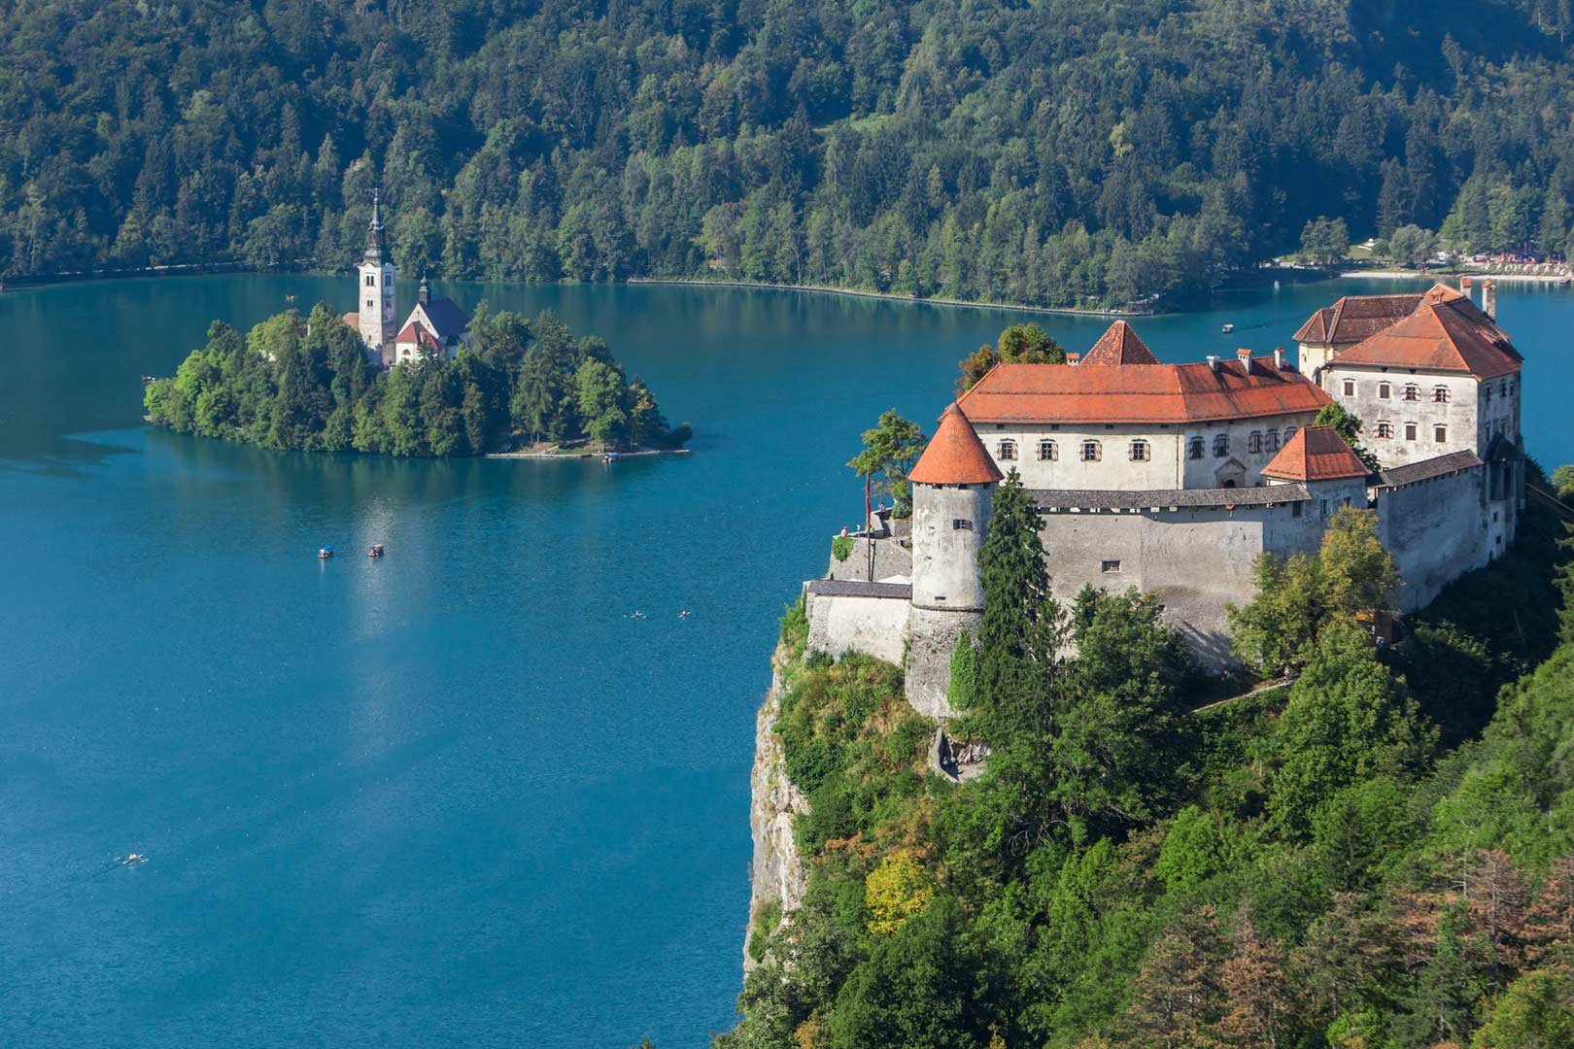
Najprej si na spletni iskalnik prenesi naslednjo povezavo:
http://www.blejski-grad.si/

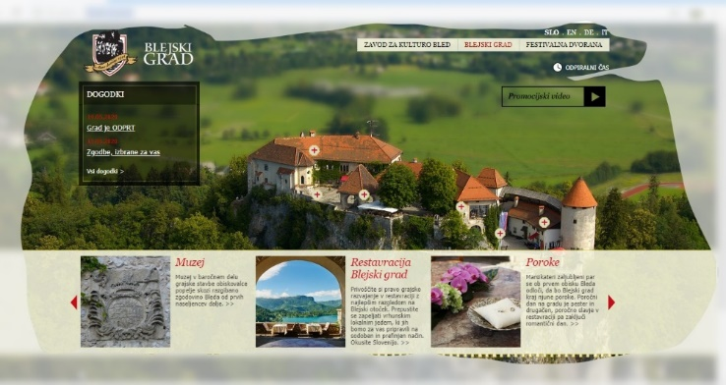

Da boš videl/a, kako zanimivo je tam, pokukaj v promocijski video ter se prepusti virtualnemu vodenju po grajski stavbi.
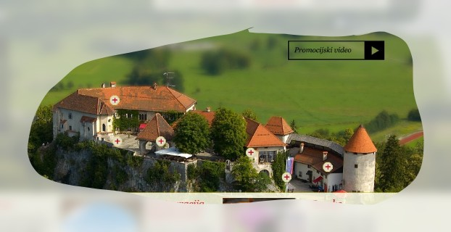
Res lep prikaz srednjeveškega življenja, kajne?

Raziskuj zgodovinske vire, ki se ti ponujajo v zbirkah Muzej na Blejskem gradu, Grajska tiskarna, Grajska kovačnica, Viteška dvorana, Grajska kapela, … Oglej si video predstavitev, slikovno ter besedno predstavitev.
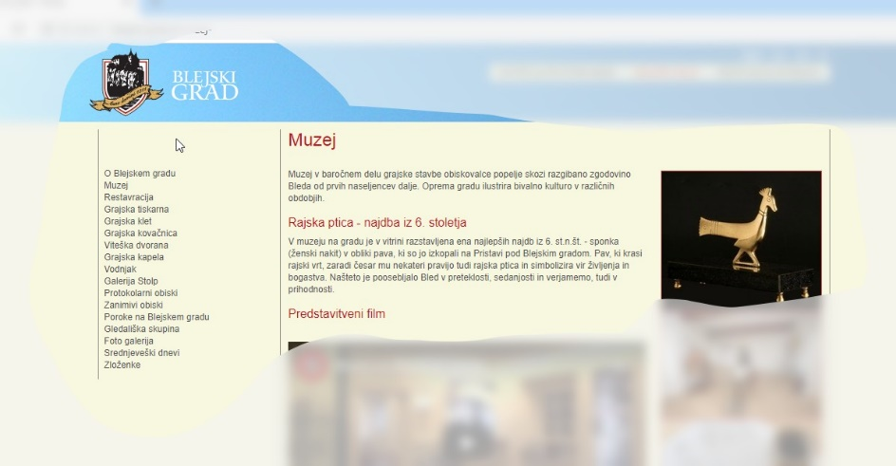

Ugotovi lego gradu, njegov opis in zgodovino, dele grajske stavbe ter preberi legendo o grajski vdovi Polikseni.
Vse odgovore boš dobil/a v naslednji spletni povezavi:
http://www.blejski-grad.si/blejskigrad

Podatke skrbno zberi v tabelo (Preriši jo v zvezek za DRU).

OPIS BLEJSKEGA GRADU

LEGA BLEJSKEGA GRADU

ZGODOVINA GRADU

GRAJSKE STAVBE

MUZEJ NA BLEJSKEM GRADU

GRAJSKA TISKARNA

GRAJSKA KOVAČNICA

VITEŠKA DVORANA

Vtise, ki si jih dobil/a na virtualnem obisku Blejskega gradu strni v SREDNJEVEŠKO RAZGLEDNICO. Lahko jo oblikuješ na risalni list, narišeš jo lahko s tušem, tempera barvicami, voščenkami, …
Velikost razglednice, njena oblika, informacije o gradu, … vse to je prepuščeno tvoji ustvarjalnosti.
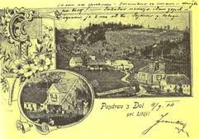

NALOGA:

Fotografijo razglednice pošlji na moj e-naslov ali v spletno učilnico do ponedeljka, 1. 6. 2020. Že vnaprej se veselim zanimivih razglednic Blejskega gradu z znamenitostmi.

NARAVOSLOVJE IN TEHNIKA
od 18. 5. do 22. 5. 2020
VSEBINA:
- O GOSTOTI

V tem tednu boš izvedel/a, da se snovi med seboj razlikujejo tudi po gostoti. Snovi z večjo gostoto imajo pri enaki prostornini večjo maso od snovi z manjšo gostoto. S poskusom boš ugotavljal/a, katere snovi imajo večjo oziroma manjšo gostoto kot voda. Spoznal/a boš tudi, da med potapljanjem snovi izpodrivajo vodo. Spomni se na poskus, ki smo ga naredili v šoli, ko smo potopili kamen v merilni posodi z vodo. Vodna gladina se je dvignila. Dvignila se je za toliko, kot je bila prostornina kamna, ki smo ga potopili.

O gostoti si preberi v učbeniku na str. 90 in 91. Podčrtaj ključne besede in ustno odgovori na vprašanja na str. 91.

Naredi poskus, ki ga imaš na str. 91 (*Ena dejavnost). Fotografiraj izvedbo poskusa, ko boš preizkušal/a, kateri predmeti (snovi) v vodi potonejo in kateri plavajo.

NALOGA:

Fotografijo poskusa pošlji v spletno učilnico ali na moje e-naslov do ponedeljka, 1. 6. 2020.

GOS
od 25. 5. do 29. 5. 2020
- GOS: OBUTEV

Skoraj je že poletje. V omari si verjetno že zamenjal/a zimska oblačila s poletnimi. Enako naredi v tem tednu z obutvijo. Če še nisi, očisti zimsko in spomladansko obutev ter jo ustrezno shrani. Pripravi poletno obutev. Prezrači jo in če je potrebno jo očisti.

